WOJSKOWA AKADEMIA TECHNICZNA
im. Jarosława Dąbrowskiego
WYDZIAŁ CYBERNETYKI
INSTYTUT INŻYNIERII SYSTEMÓW

SPRAWOZDANIE
z przedmiotu Metody Eksploracji Danych
Zadanie 2.2



GRUPA WCY23IJ2S1

Autorzy: | Prowadzący:
Zbigniew PŁATKOWSKI  Martyna FITA | dr inż. Romuald Hoffmann

Warszawa 2025/2026

Treść zadania
Przez cały okres eksploatacji pewnego systemu operacyjnego (OS) zbierano dane dotyczące liczby błędów krytycznych wykrytych w tym czasie w oprogramowaniu. Zebrane obserwacje w układzie miesięcznym przedstawiono w tabeli 1.
W zadaniu proszę:
- Wyznaczyć zależność sumarycznej liczby błędów w okresie eksploatacji oprogramowania badanego systemu operacyjnego.
- Na podstawie opracowanego modelu i przeprowadzonych obliczeń sformułować własne wnioski.
- Wyniki analizy proszę zawrzeć w postaci sprawozdania, do którego proszę dodać jako załączniki wszystkie pliki z obliczeniami (obliczenia można przeprowadzić w dowolnie wybranym narzędziu)

Dane
Tabela 1. Liczba błędów krytycznych oprogramowania badanego OS w układzie miesięcznym
Nr miesiąca | Liczba błędów | Nr miesiąca | Liczba błędów | Nr miesiąca | Liczba błędów | Nr miesiąca | Liczba błędów | Nr miesiąca | Liczba błędów
1 | 1 | 21 | 9 | 41 | 3 | 61 | 2 | 81 | 8
2 | 0 | 22 | 0 | 42 | 2 | 62 | 19 | 82 | 0
3 | 0 | 23 | 0 | 43 | 1 | 63 | 7 | 83 | 6
4 | 0 | 24 | 3 | 44 | 6 | 64 | 2 | 84 | 5
5 | 0 | 25 | 1 | 45 | 3 | 65 | 5 | 85 | 10
6 | 0 | 26 | 1 | 46 | 0 | 66 | 1 | 86 | 0
7 | 0 | 27 | 0 | 47 | 1 | 67 | 12 | 87 | 5
8 | 0 | 28 | 1 | 48 | 1 | 68 | 4 | 88 | 1
9 | 0 | 29 | 0 | 49 | 0 | 69 | 6 | 89 | 2
10 | 0 | 30 | 2 | 50 | 0 | 70 | 4 | 90 | 1
11 | 0 | 31 | 10 | 51 | 14 | 71 | 7 | 91 | 2
12 | 0 | 32 | 0 | 52 | 1 | 72 | 2 | 92 | 1
13 | 0 | 33 | 16 | 53 | 4 | 73 | 2 | 93 | 0
14 | 0 | 34 | 0 | 54 | 1 | 74 | 3
15 | 0 | 35 | 2 | 55 | 1 | 75 | 8
16 | 0 | 36 | 2 | 56 | 7 | 76 | 4
17 | 0 | 37 | 1 | 57 | 14 | 77 | 6
18 | 0 | 38 | 1 | 58 | 6 | 78 | 3
19 | 0 | 39 | 1 | 59 | 0 | 79 | 3
20 | 1 | 40 | 0 | 60 | 1 | 80 | 5

Do zrealizowania zadania niezbędne są dane sumarycznej liczby błędów w każdym miesiącu od początku eksploatacji systemu. Zostały one przedstawione poniżej.
Tabela 2. Sumaryczna liczba błędów krytycznych oprogramowania badanego OS w układzie miesięcznym
Nr miesiąca | Sumaryczna liczba błędów | Nr miesiąca | Liczba błędów | Nr miesiąca | Liczba błędów | Nr miesiąca | Liczba błędów | Nr miesiąca | Liczba błędów
1 | 1 | 21 | 11 | 41 | 55 | 61 | 120 | 81 | 231
2 | 1 | 22 | 11 | 42 | 57 | 62 | 139 | 82 | 231
3 | 1 | 23 | 11 | 43 | 58 | 63 | 146 | 83 | 237
4 | 1 | 24 | 14 | 44 | 64 | 64 | 148 | 84 | 242
5 | 1 | 25 | 15 | 45 | 67 | 65 | 153 | 85 | 252
6 | 1 | 26 | 16 | 46 | 67 | 66 | 154 | 86 | 252
7 | 1 | 27 | 16 | 47 | 68 | 67 | 166 | 87 | 257
8 | 1 | 28 | 17 | 48 | 69 | 68 | 170 | 88 | 258
9 | 1 | 29 | 17 | 49 | 69 | 69 | 176 | 89 | 260
10 | 1 | 30 | 19 | 50 | 69 | 70 | 180 | 90 | 261
11 | 1 | 31 | 29 | 51 | 83 | 71 | 187 | 91 | 263
12 | 1 | 32 | 29 | 52 | 84 | 72 | 189 | 92 | 264
13 | 1 | 33 | 45 | 53 | 88 | 73 | 191 | 93 | 264
14 | 1 | 34 | 45 | 54 | 89 | 74 | 194
15 | 1 | 35 | 47 | 55 | 90 | 75 | 202
16 | 1 | 36 | 49 | 56 | 97 | 76 | 206
17 | 1 | 37 | 50 | 57 | 111 | 77 | 212
18 | 1 | 38 | 51 | 58 | 117 | 78 | 215
19 | 1 | 39 | 52 | 59 | 117 | 79 | 218
20 | 2 | 40 | 52 | 60 | 118 | 80 | 223

Podstawy teoretyczne
W przypadku analizy sumarycznej liczby zdarzeń, takich jak liczba wykrytych błędów w trakcie eksploatacji systemu informatycznego, często obserwuje się nieliniowy charakter zależności. Początkowy szybki przyrost wartości zmiennej objaśnianej może z czasem ulegać spowolnieniu, co prowadzi do osiągnięcia stanu nasycenia. Tego typu zależności nie są dobrze opisywane przez modele liniowe, dlatego w eksploracji danych stosuje się modele nieliniowe.
Jednym z najczęściej wykorzystywanych modeli do opisu procesów wzrostu z ograniczeniem górnym jest model regresji logistycznej. Model ten zakłada istnienie wartości granicznej, do której dąży badana zmienna, oraz pozwala opisać tempo wzrostu w kolejnych fazach analizowanego procesu. Dzięki temu regresja logistyczna znajduje zastosowanie w analizie niezawodności systemów, rozwoju oprogramowania oraz procesów eksploatacyjnych.
Zastosowanie regresji logistycznej w eksploracji danych umożliwia nie tylko dobre dopasowanie modelu do obserwacji, lecz także interpretację parametrów modelu w kontekście długookresowego zachowania analizowanego systemu.
W zadaniu wykorzystano dwa modele, które zostały opisane poniżej.
Model regresji liniowej
Model regresji liniowej zakłada, że zmienna objaśniana $Y$ zależy liniowo od zmiennych objaśniających $X_{1}$, $X_{2}$, … ,$X_{k}$ i przyjmuje postać:
$\hat{Y}=a_{0}+a_{1}X_{1}+a_{2}X_{2}+…+a_{k}X_{k}$, gdzie $a_{0}$ - wyraz wolny, $a_{1}, a_{2}, …, a_{k}$ - współczynniki regresji
Dla $n$ danych empirycznych $\left(x_{1i},…,x_{ki},y_{i}\right)$zależność ta zwykle nie jest spełniona dokładnie, dlatego wyznaczamy parametry $a_{0},…,a_{k}$tak, by model możliwie najlepiej przybliżał obserwacje.
W tym celu stosuje się metodę najmniejszych kwadratów (MNK), która minimalizuje sumę kwadratów reszt:
$$M\left(a_{0},…,a_{k}\right)=\sum_{i=1}^{n}{{\left[y_{i} -\left(a_{0}+a_{1}x_{1i}+…+a_{k}x_{ki}\right)\right]}^{2}→min }.$$
W szczególności, dla jednej zmiennej ($k=1$) dostajemy postać prostej:
$$\hat{Y}=aX+b, M\left(a,b\right)=\sum_{i=1}^{n}{{\left[y_{i} -\left(a∙x_{i} +b\right)\right]}^{2}→min }.$$
W przypadku modeli nieliniowych estymacja parametrów może być utrudniona. Dlatego często stosuje się linearyzację, polegającą na odpowiednim przekształceniu modelu do postaci liniowej względem parametrów. Pozwala to na wykorzystanie metod regresji liniowej, takich jak metoda najmniejszych kwadratów opisana powyżej.
Powyżej przedstawiono jawne (analityczne) wzory estymatorów metody najmniejszych kwadratów dla modelu regresji liniowej z jedną zmienną objaśniającą, które można wykorzystać do ręcznego policzenia:
$${\hat{a}}_{1}=\frac{n\sum_{i=1}^{n}{x_{i}}y_{i}-\sum_{i=1}^{n}{x_{i}}\sum_{i=1}^{n}{y_{i}}}{n\sum_{i=1}^{n}{x_{i}^{2}}-{\left(\sum_{i=1}^{n}{x_{i}}\right)}^{2}} \\ {\hat{a}}_{0}=\frac{1}{n}\left(\sum_{i=1}^{n}{y_{i}} − {\hat{β}}_{1}\sum_{i=1}^{n}{x_{i}}\right)$$
Model regresji logistycznej
Model regresji logistycznej zakłada, że zmienna objaśniana $Y$ zależy od zmiennej objaśniającej $t$ zgodnie z funkcją logistyczną. Zależność ta opisana jest następującym wzorem:
$$\hat{y_{t}}=\frac{k}{1+b e^{-at}}, t=1, 2, …, n$$
Parametry $a$, $b$ oraz $k$ są nieznane i podlegają estymacji.
W związku z nieliniowością modelu logistycznego względem parametrów, ich estymacja nie może zostać przeprowadzona bezpośrednio za pomocą klasycznej metody najmniejszych kwadratów. W tym celu stosuje się klasyczną metodę Hotellinga, polegającą na przekształceniu równania logistycznego do postaci liniowej względem parametrów poprzez różniczkowanie funkcji i zastąpienie pochodnej przyrostami. Otrzymana zależność liniowa umożliwia następnie estymację parametrów z wykorzystaniem metody najmniejszych kwadratów.
Estymację parametrów $a$, $b$ oraz $k$ przedstawiono poniżej.
$$\hat{y_{t}}=\frac{k}{1+b e^{-at}}, t=1, 2, …, n$$
Różniczkując funkcję logistyczną względem zmiennej objaśniającej t otrzymujemy:
$$\frac{dy}{dt}=\frac{d}{dt}\left(\frac{k}{1+b e^{-at}}\right)=ay-\frac{a}{k}y^{2}$$
Stąd otrzymujemy:
$$\frac{1}{y} \frac{dy}{dt}=a-\frac{a}{k}y$$
Przyrost zmiennej objaśniającej $t$ może być przyjmowany jako równy jedności, więc $dy=Δy$:
$$\frac{Δy}{y}=a-\frac{a}{k}y$$
Po podstawieniu:
$$y^{'}=\frac{Δy}{y}, β_{0}=a, β_{1}=-\frac{a}{k}$$
Otrzymujemy:
$$y^{'}=a-\frac{a}{k}y$$
Po podstawieniu:
$$y^{'}=β_{0}+β_{1}y$$
Parametry $β_{0}$ i $β_{1}$ w otrzymanej zależności mogą zostać oszacowane metodą najmniejszych kwadratów, gdyż zależność ta jest liniowa względem parametrów. W ten sposób oszacowane zostają parametry $β_{0}=a$ modelu logistycznego oraz $β_{1}=\frac{a}{k}$, będący funkcją parametru $k$. Odpowiednie oceny parametrów $β_{0}$i $β_{1}$ można oznaczyć przez ${\hat{β}}_{0}$i ${\hat{β}}_{1}$.
Wówczas otrzymujemy oszacowania parametrów a i k:
$$\hat{a}=\hat{β_{0}}, \hat{k}=\frac{\hat{a}}{\hat{β_{1}}}$$
W celu oszacowania parametru $b$ przekształcimy wzór:
$$y=\frac{k}{1+b e^{-at}}⇒\frac{k}{y}=1+b e^{-at}$$
Po obustronnym logarytmowaniu i przekształceniu:
$$\ln{b}=at+\ln{(\frac{k}{y}-1)}$$
Estymator parametru $\ln{b}$ wyznacza się poprzez minimalizację następującej funkcji:
$$W=\sum_{t=1}^{n}{{\left[\hat{a}t+\ln\left(\frac{\hat{k}}{y}-1\right)-\ln{b}\right]}^{2}→min }$$
Dzięki temu otrzymujemy estymator $\ln{b}$:
$$\hat{\ln{b}}=\frac{\sum_{t=1}^{n}{\ln{(\frac{\hat{k}}{y}-1)}}+\hat{a}\sum_{t=1}^{n}{t}}{n}$$
Oszacowanie parametru b:
$$\hat{b}=\exp\left(\hat{\ln{b}}\right)=exp⁡(\frac{\sum_{t=1}^{n}{\ln\left(\frac{\hat{k}}{y}-1\right)}+\hat{a}\sum_{t=1}^{n}{t}}{n})$$
Istotne miary
Suma kwadratów reszt SSE
$$SSE=\sum_{i=1}^{n}{{\left(y_{i}-\hat{y_{i}}\right)}^{2}}$$
Oceniając dopasowanie modelu do danych, warto analizować nie tylko współczynnik determinacji $R^{2}$, ale również sumę kwadratów reszt. Miara ta informuje o bezwzględnej wielkości błędów dopasowania i pozwala lepiej ocenić, jak bardzo wartości estymowane odbiegają od obserwowanych.
Należy jednak zachować ostrożność przy porównywaniu wartości sumy kwadratów reszt pomiędzy różnymi modelami, zwłaszcza gdy są one estymowane na zmiennych poddanych odmiennym transformacjom. W szczególności modele wykładnicze i potęgowe, po logarytmowaniu zmiennej objaśnianej, nie są bezpośrednio porównywalne z modelami regresji liniowej estymowanymi w oryginalnej skali danych.
Współczynnik determinacji $R^{2}$
$$R^{2}=\frac{\sum_{i=1}^{n}{{\left(\hat{y_{i}}-\overline{y}\right)}^{2} }}{\sum_{i=1}^{n}{{\left(y_{i}-\overline{y}\right)}^{2} }}$$
Przy czym $\overline{y}$ oznacza średnią arytmetyczną wartości obserwowanych, $y_{i}$ – wartości rzeczywiste, a $\hat{y_{i}}$ – wartości estymowane przez model.
Ten współczynnik informuje o stopniu dopasowania modelu do danych empirycznych.
Skorygowany współczynnik determinacji ${\tilde{R}}^{2}$
$${\tilde{R}}^{2}=1-\left(1-R^{2}\right)⋅\frac{n-1}{n-k-1}$$
Przy czym $n$ oznacza liczbę obserwacji, a $k$ liczbę zmiennych objaśniających w modelu.
Skorygowany współczynnik determinacji pozwala porównywać modele zbudowane w oparciu o różną liczbę obserwacji i/lub z różną liczbą parametrów.

Badane zależności
W zadaniu analizowano zależność sumarycznej liczby błędów krytycznych wykrywanych w oprogramowaniu badanego systemu operacyjnego od czasu jego eksploatacji. Dane obejmują obserwacje miesięczne, w których dla każdego kolejnego miesiąca zarejestrowano liczbę wykrytych błędów krytycznych. Zmienną objaśniającą był numer miesiąca użytkowania systemu, natomiast zmienną objaśnianą sumaryczna liczba błędów krytycznych do danego miesiąca. Celem analizy było określenie, jak zmienia się sumaryczna liczba błędów w trakcie całego okresu eksploatacji systemu oraz czy można zaobserwować określony trend w czasie, na przykład spadek lub wzrost liczby błędów wraz z kolejnymi miesiącami użytkowania.

Zależność sumarycznej liczby błędów oprogramowania od numeru miesiąca w oparciu o model regresji liniowej
Sumaryczną liczbę błędów w zależności od numeru miesiąca przedstawiono na poniższym rysunku. Jak można zauważyć dane nie układają się liniowo, a raczej przypominają krzywą charakterystyczną dla funkcji logistycznej, dlatego do dalszej analizy używamy regresji logistycznej. Model liniowy nie stanowi najlepszego dopasowania do badanej zależności. Wzór, którym opisane są dane w tym modelu:
$$Suma_licz_bled=3,256∙Nr_miesiaca-55,032$$
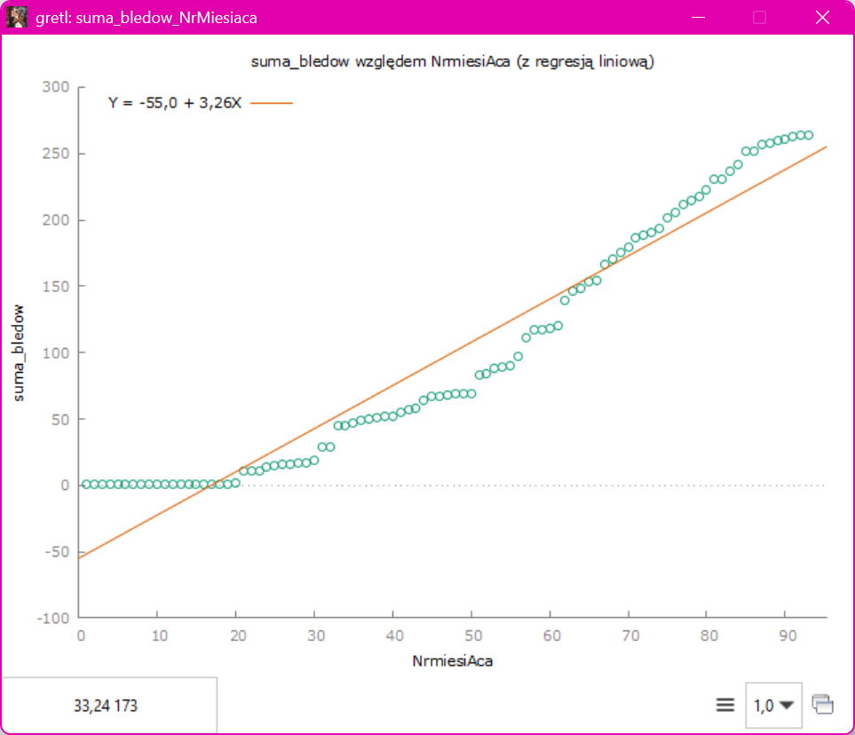
Obraz 1. Wykres sumarycznej liczby błędów w zależności od nr miesiąca
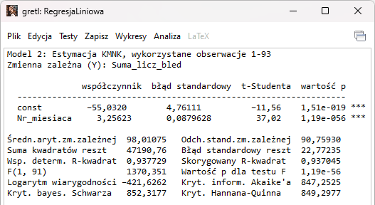
Obraz 2. Model regresji liniowej sumarycznej liczby błędów w oprogramowaniu w zależności od nr miesiąca

Zależność sumarycznej liczby błędów oprogramowania od numeru miesiąca w oparciu o model regresji logistycznej
W celu wyznaczenia modelu regresji logistycznej konieczne było oszacowanie parametrów funkcji logistycznej. Ze względu na nieliniowość modelu względem parametrów zastosowano metodę Hotellinga, polegającą na odpowiednim przekształceniu modelu. Szczegółowy opis tej metody znajduje się w rozdziale Podstawy teoretyczne.
Proces estymacji rozpoczęto od wyznaczenia różnicy liczby błędów (delta_suma_licz_bled) oraz ilorazu przyrostu i poziomu zmiennej (suma_licz_bled_prim), które stanowiły podstawę dalszych obliczeń parametrów modelu. Fragment obliczonych wartości został przedstawiony w poniższej tabeli, a same obliczenia znajdują się w pliku Lab2-Zadanie2-Obliczenia-Regresja-Logistyczna.xlsx.
Tabela 3. Fragment obliczeń z pliku Lab2-Zadanie2-Obliczenia-Regresja-Logistyczna.xlsx
Nr_miesiaca | Liczba_bledow | Suma_licz_bled | delta_Suma_licz_bled | Suma_licz_bled_prim
1 | 1 | 1 | 1 | 1
2 | 0 | 1 | 0 | 0
3 | 0 | 1 | 0 | 0
4 | 0 | 1 | 0 | 0
5 | 0 | 1 | 0 | 0
6 | 0 | 1 | 0 | 0
7 | 0 | 1 | 0 | 0
8 | 0 | 1 | 0 | 0
9 | 0 | 1 | 0 | 0
10 | 0 | 1 | 0 | 0
11 | 0 | 1 | 0 | 0
12 | 0 | 1 | 0 | 0
13 | 0 | 1 | 0 | 0
14 | 0 | 1 | 0 | 0
15 | 0 | 1 | 0 | 0
16 | 0 | 1 | 0 | 0
17 | 0 | 1 | 0 | 0
18 | 0 | 1 | 0 | 0
19 | 0 | 1 | 0 | 0
20 | 1 | 2 | 1 | 0,5
21 | 9 | 11 | 9 | 0,818181818
22 | 0 | 11 | 0 | 0

Na podstawie danych empirycznych przedstawionych w powyższej tabeli obliczono zmienną Suma_licz_bled_prim:
$$y_{t}^{'}=\frac{Δy_{t}}{y_{t}}$$
gdzie:
- $y_{t}$– skumulowana liczba błędów (kolumna Suma_licz_bled),
- $Δy_{t}$– przyrost liczby błędów pomiędzy kolejnymi obserwacjami (kolumna delta_Suma_licz_bled).
Następnie przyjęto liniową postać zależności:
$$y_{t}^{'}=β_{0}+β_{1}y_{t}$$
co odpowiada równaniu regresji liniowej, gdzie:
- zmienną objaśnianą jest $y_{t}^{'}$,
- zmienną objaśniającą jest $y_{t}$.

Estymacja MNK
W programie gretl (plik Lab2-Zadanie2-Regresja-Logistyczna-gretl.gretl) zastosowano klasyczną metodę najmniejszych kwadratów, wykorzystując zależność:
$$\hat{y_{t}^{'}}=β_{0}+β_{1}y_{t}$$
W arkuszu obliczono:
- wartości $Δy_{t}$ (kolumna delta_Suma_licz_bled),
- wartości $\hat{y_{t}^{'}}$ (kolumna Suma_licz_bled_prim).
W wyniku estymacji otrzymano:
$$β_{0}=0,088467, β_{1}=-0,000328479$$
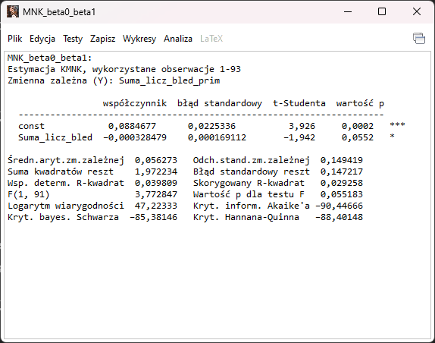
Obraz 3. Otrzymane wyniki w programie gretl

Wyznaczenie parametrów modelu logistycznego $a$i $k$
Zgodnie z wyprowadzeniem przedstawionym na drugim i trzecim zrzucie ekranu, zachodzą zależności:
$$β_{0}=a, β_{1}=-\frac{a}{k}$$
Stąd:
Parametr $a$
$$a=β_{0}=0,0884677$$
Parametr $k$
$$k=-\frac{a}{β_{1}}=\frac{0,0884677}{0,000328479}≈269,3253$$
Wyznaczenie parametru $b$
Po oszacowaniu parametrów $a$i $k$modelu logistycznego dokonano estymacji parametru $b$ na podstawie odpowiedniego przekształcenia funkcji logistycznej. Do obliczeń wykorzystano wcześniej oszacowane wartości parametrów $\hat{a}$ oraz $\hat{k}$, a następnie obliczono estymator $\ln{\hat{b}}$ jako średnią z odpowiednich przekształconych obserwacji, fragment z nich przedstawiono w tabeli poniżej.
Tabela 4. Fragment obliczeń z pliku Lab2-Zadanie2-Obliczenia-Regresja-Logistyczna.xlsx
(k/Suma_licz_bled)-1 | ln[(k/Suma_licz_bled)-1]
268,3252841 | 5,592199991
268,3252841 | 5,592199991
268,3252841 | 5,592199991
268,3252841 | 5,592199991

W wyniku przeprowadzonych obliczeń otrzymano:
$$b=234,8359$$
Jak już wspomniano wcześniej, szczegółowy opis zastosowanej metody oraz pełne wyprowadzenie wzorów znajduje się w rozdziale Podstawy teoretyczne.

Ostateczna postać modelu regresji logistycznej
Po oszacowaniu parametrów modelu regresji logistycznej metodą Hotellinga otrzymano następującą postać funkcji logistycznej:
$$Suma_licz_bled_RegLog = \frac{269,3253}{1+234,8359 e^{-0,0884677 \text{∙}Nr_miesiaca}}$$
gdzie:
- $Nr_miesiaca$ – zmienna przechowująca numer miesiąca,
- $Suma_licz_bled_RegLog$ – sumaryczna liczba błędów.
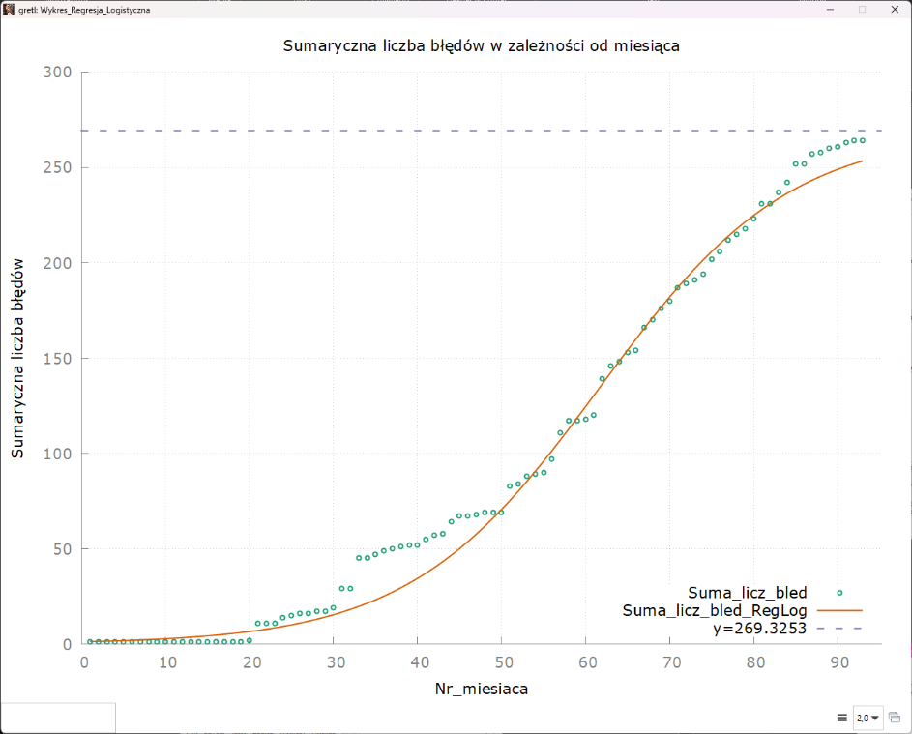
Obraz 5. Wykres sumarycznej liczby błędów w oprogramowaniu w zależności od numeru miesiąca

Interpretacja wyników regresji
Miara | Regresja liniowa | Regresja logistyczna
$$SSE$$ | 47190,76 | 8310,236
$$R^{2}$$ | 0,939 | 1,0071
$${\tilde{R}}^{2}$$ | 0,937 | 1,0074

Na podstawie wartości sumy kwadratów reszt (SSE) oraz analizy wykresów można stwierdzić, że model regresji logistycznej jest lepiej dopasowany do danych empirycznych niż model regresji liniowej. Istotnie niższa wartość SSE w przypadku regresji logistycznej wskazuje na mniejsze odchylenia wartości teoretycznych od obserwowanych, co potwierdza trafność wyboru tego modelu.
W analizowanym modelu zastosowano klasyczny wzór na współczynnik determinacji
$$R^{2}=\frac{\sum_{i=1}^{n}{(}{\hat{y}}_{i}-\overset{ˉ}{y})^{2}}{\sum_{i=1}^{n}{(}y_{i}-\overset{ˉ}{y})^{2}},$$
który jest poprawnie zdefiniowany dla regresji liniowej estymowanej metodą najmniejszych kwadratów. W przypadku regresji logistycznej wzór ten nie posiada jednak takiej samej interpretacji, ponieważ model ma nieliniową postać i nie minimalizuje sumy kwadratów reszt.
Na podstawie wykresu widać, że wartości dopasowane wyznaczone przez funkcję logistyczną są silnie „rozciągnięte” w pionie, co wynika z narzuconej postaci krzywej oraz obecności asymptoty. W efekcie zmienność wartości teoretycznych ${\hat{y}}_{i}$ względem średniej zmiennej objaśnianej może być większa niż zmienność samych obserwacji $y_{i}$.

Wnioski
Na podstawie przeprowadzonej analizy można stwierdzić, że sumaryczna liczba błędów krytycznych w badanym systemie operacyjnym rosła wraz z kolejnymi miesiącami jego eksploatacji. W początkowym okresie użytkowania systemu przyrost liczby błędów był wyraźny, jednak z czasem tempo tego wzrostu zaczęło maleć. Około 90. miesiąca eksploatacji zauważalne jest “wypłaszczenie” krzywej, co oznacza, że liczba nowo wykrywanych błędów staje się niewielka. Z modelu wynika, że maksymalna, łączna liczba błędów krytycznych dąży do wartości granicznej K=$269,3253$, co sugeruje osiągnięcie stabilnego stanu systemu i jego dojrzałość w końcowej fazie eksploatacji.

